Instituto tecnológico de Costa rica

Unidad de computación

Sistema de horario.

Kimberly Morales Arias. 2014096395

Felipe Carrera Araya. 2014130027

Sede San Carlos

O4 de octubre de 2014

Introducción:

El proyecto se realiza con el fin de solventar la gestión de horarios en el Instituto Tecnológico de Costa Rica, sede San Carlos, con el fin de acabar la problemática con el choque de aulas y el choque de horarios entre cursos de diferentes carreras e inclusive de la misma carrera, además se contará con la posibilidad de registrar la información de cada horario de cada semestre, y de esta manera tener información base para la confección de horarios futuros.

Análisis del problema:

El Instituto tecnológico de costa rica, sede santa clara, se ve en la necesidad de contar con un software para almacenar información para la gestión de horarios en los cursos de las carreras, capaz de solventar la distribución de cada recinto evitando el conflicto al asignar un mismo aposento a diferentes cursos, además la asignación de cursos y grupos a distintos profesores de todas las carreras.

Este sistema debe registrar datos importantes de cada carrera, cursos que se imparten, profesores que impartirán los cursos y desde luego el recinto que utilizarán ya sea un aula, laboratorio o un mini auditorio. Cada curso tiene ciertas restricciones según el plan de estudio de cada carrera, por lo tanto se deben tomar en consideración a la hora de realizar la distribución.

Del mismo modo la asignación de horarios a cada grupo tienen características importantes que se deben contemplar, como la disponibilidad del profesor y disponibilidad de aulas.

Además se necesita que el programa registre los horarios semestrales y los almacene en un historial, para tomar en consideración en un futuro con respecto a la asignación de nuevos horarios.

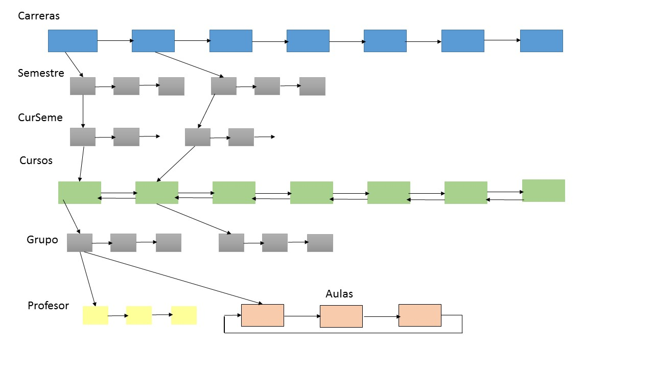

Solución al problema:

Se debe crear un sistema de horarios en el lenguaje de programación C++, este sistema debe contar con la posibilidad de registrar profesores, modificar la información y eliminar datos no deseados, a su vez debe contar con una estructuras de cursos, los cuales se podrán modificar o eliminar una vez que hayan sido registrados en el sistema, también contar con la posibilidad de asignar cursos a un profesor. Además se debe realizar una división por carreras, las cuales tendrán cursos y profesores.

Este sistema debe brindar horarios a cada curso de cada carrera, con su respectivo recinto (aula, laboratorio, auditorio, etc.), se debe evitar algún posible conflicto con la asignación de horarios y de aulas, ya que algunas aulas serán utilizadas por diferentes profesores de diferentes carreras.

Además no todos los profesores tienen disponibilidad total de horario, algunos solo pueden impartir clases por la tarde o por la mañana, y otros tienen algún o algunos días a la semana que no pueden asistir a dar lecciones.

Por lo tanto el programa debe estar apto a todas estas situaciones y ser verdaderamente eficiente.

Análisis de resultados:

|  |  |  |
| --- | --- | --- |
| Requerimiento | Estado | Observaciones |
| Estructura profesor | Completo |  |
| Estructura curso | Completo |  |
| Estructura aula | Completo |  |
| Estructura carrera | Completo |  |
| Métodos de modificación | Completo |  |
| Métodos de borrado | Completo |  |
| Métodos de búsqueda | Completo |  |
|  |  |  |